Отчёт по лабораторной работе №12
Настройки сети в Linux
Анна Саенко
Содержание

1 Цель работы
Получить навыки настройки сетевых параметров системы.

2 Ход выполнения работы

2.1 Проверка конфигурации сети
Сначала я получила права администратора, выполнив команду su. После успешного входа под пользователем root я приступила к анализу сетевых настроек.
Далее я вывела на экран информацию о сетевых интерфейсах и статистику по передаче пакетов с помощью команды ip -s link.
На скриншоте видно, что активен интерфейс enp0s3, который работает в состоянии UP, имеет MAC-адрес 08:00:27:c9:fb:06 и показывает статистику по переданным и полученным байтам. Интерфейс lo (loopback) предназначен для внутреннего обмена данными в системе.
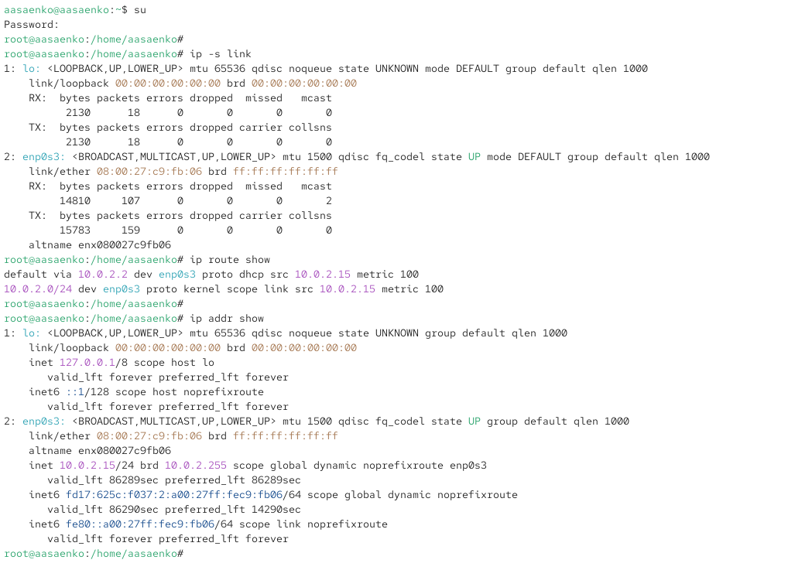
Рис. 1: Информация о сетевых интерфейсах и статистике пакетов
Затем я просмотрела таблицу маршрутизации с помощью команды ip route show.
Из вывода видно, что используется шлюз по умолчанию 10.0.2.2, а подключение осуществляется через интерфейс enp0s3. Это означает, что именно через этот интерфейс осуществляется доступ к сети Интернет.
Командой ip addr show я получила информацию о назначенных IP-адресах интерфейсов.
Для интерфейса enp0s3 назначен IPv4-адрес 10.0.2.15/24, что подтверждает его активное сетевое подключение. Также указаны IPv6-адреса и метки времени их действия.
Для проверки подключения к Интернету я выполнила команду ping -c 4 8.8.8.8.
Все четыре пакета были успешно получены, потерь нет, время отклика составило около 21 мс — это подтверждает исправную работу сетевого соединения.
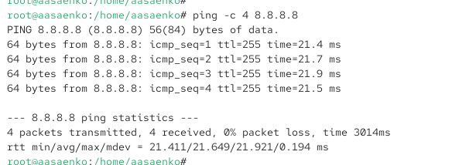
Рис. 2: Проверка подключения к Интернету с помощью ping
Далее я добавила дополнительный IP-адрес к интерфейсу enp0s3, выполнив команду:
ip addr add 10.0.0.10/24 dev enp0s3
Повторный вызов ip addr show подтвердил успешное добавление нового адреса.
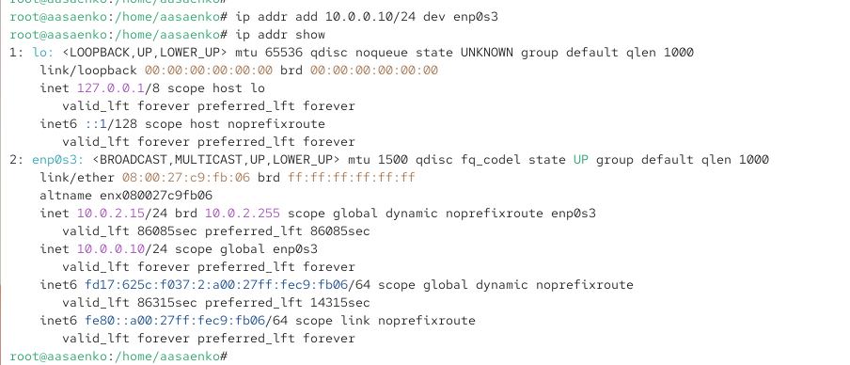
Рис. 3: Добавление и проверка дополнительного IP-адреса
Для сравнения я вывела информацию об интерфейсах с помощью команды ifconfig.
Результаты совпадают с данными, полученными ранее через утилиту ip, что подтверждает корректность настроек сети и отображаемой информации.
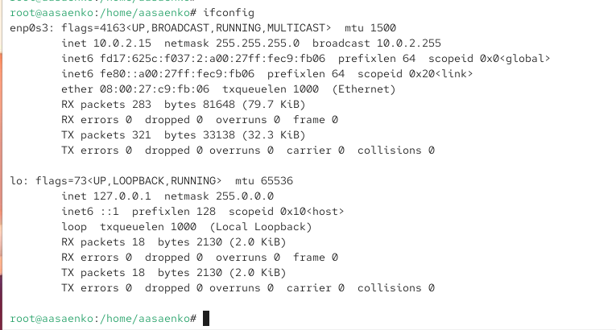
Рис. 4: Вывод информации с помощью ifconfig
Наконец, я выполнила команду ss -tul, чтобы просмотреть список всех открытых портов.
На скриншоте видно, что система прослушивает несколько TCP-портов: 22 (ssh), 80 (http), 21 (ftp) и 9090 (websm), а также порты UDP для службы mdns и ntp.
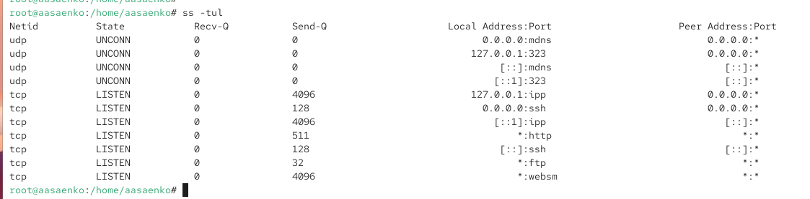
Рис. 5: Просмотр открытых TCP и UDP портов

2.2 Управление сетевыми подключениями с помощью nmcli
Сначала я получила права администратора и вывела список существующих сетевых соединений с помощью команды nmcli connection show.
В списке отобразились активные подключения: интерфейс enp0s3 (Ethernet) и lo (loopback).
Далее я добавила новое Ethernet-соединение с именем dhcp, привязав его к интерфейсу enp0s3.
После этого я создала ещё одно соединение static с тем же интерфейсом, но со статическим адресом 10.0.0.10/24 и шлюзом 10.0.0.1.
Оба подключения были успешно добавлены, что подтверждено выводом команды.
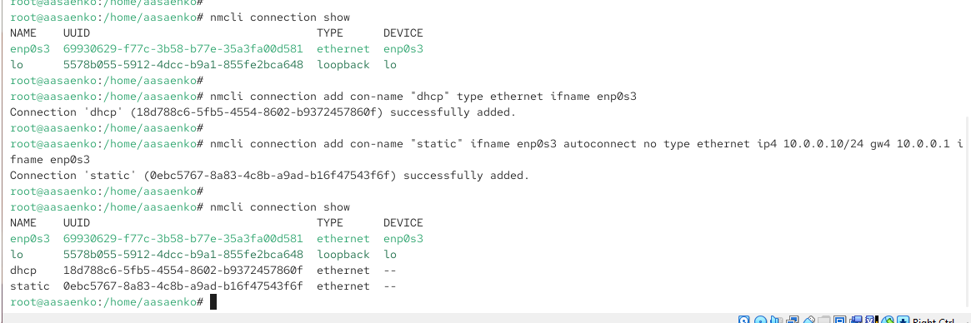
Рис. 6: Создание соединений dhcp и static
Затем я активировала статическое соединение командой nmcli connection up static.
В выводе видно, что соединение успешно активировано, и интерфейс enp0s3 получил указанный статический адрес 10.0.0.10/24.
Команды nmcli connection show и ip addr подтверждают, что подключение static активно.
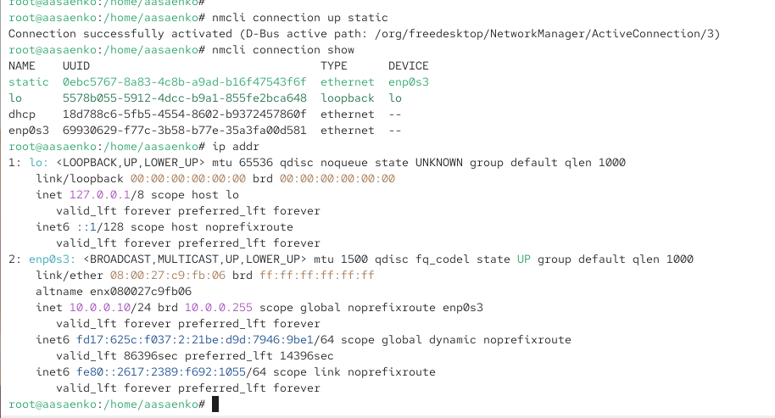
Рис. 7: Активация и проверка статического соединения
После этого я вернулась к подключению по DHCP, выполнив команду nmcli connection up dhcp.
Проверка вывода показала, что интерфейс снова получил адрес динамически — 10.0.2.15/24.
Это подтверждает, что переключение между типами соединений работает корректно.
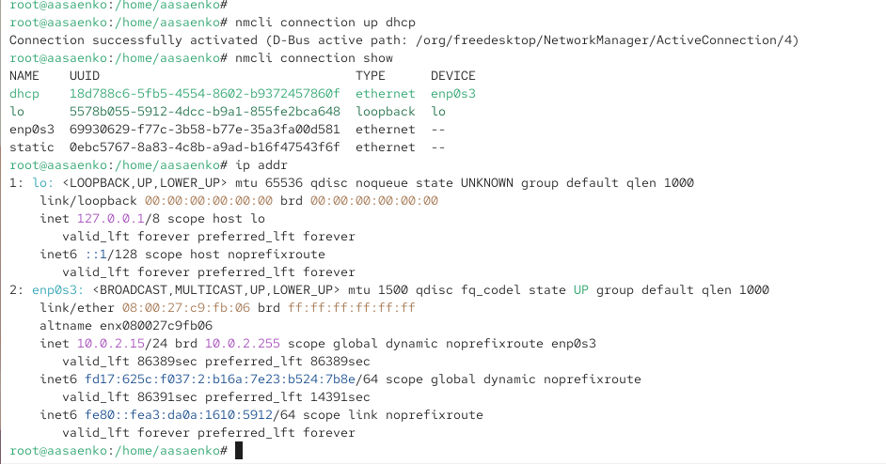
Рис. 8: Переключение обратно на соединение dhcp

2.3 Изменение параметров соединения с помощью nmcli
Сначала я отключила автоматическое подключение для профиля static, чтобы он не активировался при загрузке системы. Для этого использовалась команда nmcli connection modify "static" connection.autoconnect no.
Далее я добавила DNS-сервер с адресом 10.0.0.10 и затем второй — 8.8.8.8, применив ключ + для добавления, а не замены значения. После этого я изменила IP-адрес статического соединения на 10.0.0.20/24 и добавила дополнительный адрес 10.20.30.40/16.
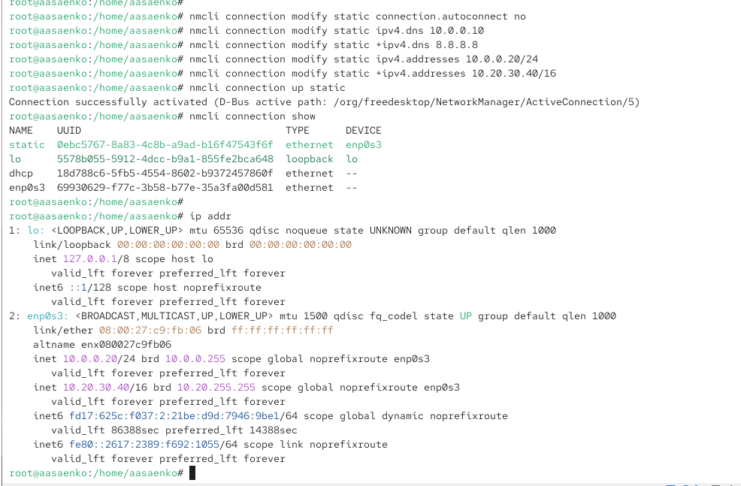
Рис. 9: Изменение параметров соединения с помощью nmcli
После внесённых изменений я активировала соединение командой nmcli connection up static и проверила результат.
Команда nmcli connection show показала, что соединение static успешно активно, а вывод ip addr подтвердил наличие новых IP-адресов и правильное назначение DNS-серверов.
Затем я открыла утилиту nmtui для визуального просмотра настроек.
В интерфейсе видно, что профиль static привязан к адаптеру enp0s3, использует статическую конфигурацию IPv4 с двумя IP-адресами (10.0.0.20/24 и 10.20.30.40/16), шлюзом 10.0.0.1 и двумя DNS-серверами (10.0.0.10, 8.8.8.8).
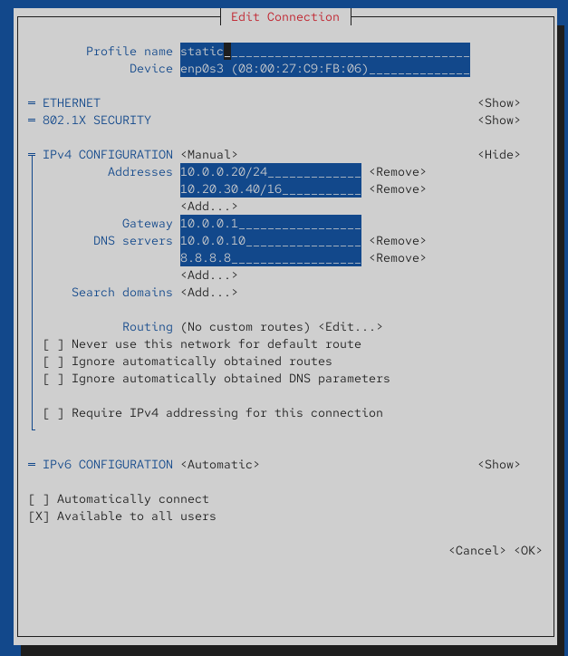
Рис. 10: Просмотр настроек соединения static через nmtui
Для сравнения я открыла настройки DHCP-соединения в nmtui. Здесь метод IPv4 — Automatic (DHCP), без ручного указания IP-адресов или DNS.
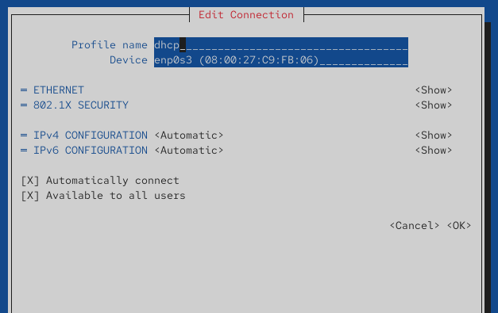
Рис. 11: Просмотр настроек соединения dhcp через nmtui
После этого я посмотрела сетевые параметры через графический интерфейс системы.
В окне редактирования соединения static отображаются те же параметры: ручной режим (Manual), адреса 10.0.0.20/24 и 10.20.30.40/16, шлюз 10.0.0.1, DNS 10.0.0.10 и 8.8.8.8.
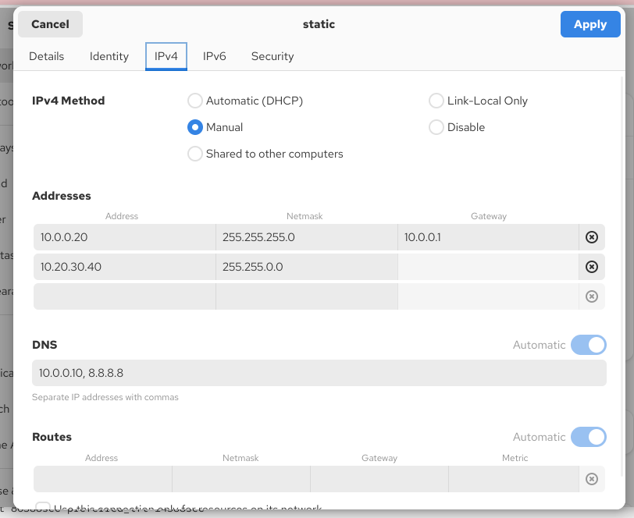
Рис. 12: Проверка параметров static в графическом интерфейсе
В настройках профиля dhcp указано, что IP-адрес, шлюз и DNS получаются автоматически, а подключение установлено с адресом 10.0.2.15.
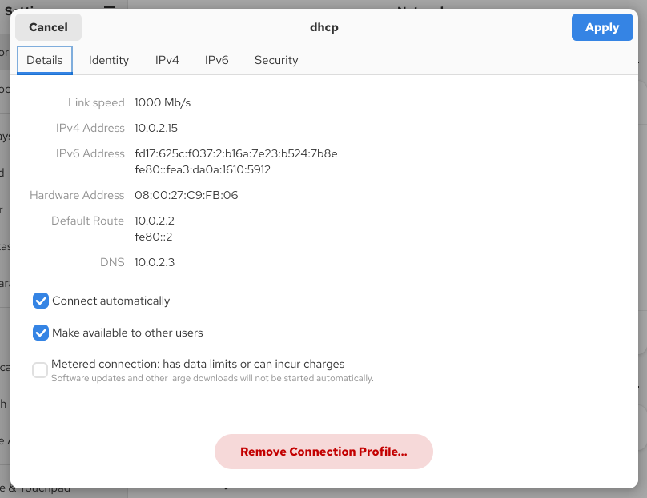
Рис. 13: Просмотр параметров dhcp в графическом интерфейсе
В завершение я переключилась обратно на исходное подключение DHCP с помощью команды nmcli connection up dhcp.
Проверка показала успешное восстановление динамической конфигурации, а интерфейс снова получил IP-адрес 10.0.2.15.

3 Контрольные вопросы
- Какая команда отображает только статус соединения, но не IP-адрес?
Для этого используется команда:
  - nmcli connection show --active — она показывает только активные подключения и их состояние, без вывода IP-адресов.
- Какая служба управляет сетью в ОС типа RHEL?
За управление сетевыми подключениями отвечает служба NetworkManager.
- Какой файл содержит имя узла (устройства) в ОС типа RHEL?
Имя хоста хранится в файле /etc/hostname.
- Какая команда позволяет вам задать имя узла (устройства)?
Имя хоста можно задать командой:
  - hostnamectl set-hostname <имя_узла>
- Какой конфигурационный файл можно изменить для включения разрешения имён для конкретного IP-адреса?
Для этого используется файл /etc/hosts, где можно задать соответствие IP-адреса и доменного имени вручную.
- Какая команда показывает текущую конфигурацию маршрутизации?
Текущую таблицу маршрутов можно просмотреть с помощью:
  - ip route show
или устаревшей команды
  - route -n
- Как проверить текущий статус службы NetworkManager?
Для проверки используется команда:
  - systemctl status NetworkManager
- Какая команда позволяет вам изменить текущий IP-адрес и шлюз по умолчанию для вашего сетевого соединения?
Это можно сделать при помощи nmcli, например:
  - nmcli connection modify <имя_соединения> ipv4.addresses <новый_IP/маска>
  - nmcli connection modify <имя_соединения> ipv4.gateway <шлюз>
После изменения необходимо активировать соединение командой nmcli connection up <имя_соединения>.

4 Заключение
В ходе выполнения лабораторной работы я освоила управление сетевыми интерфейсами и настройку подключений в операционной системе Linux.
Были выполнены следующие действия:
- просмотр информации о сетевых интерфейсах, маршрутах и IP-адресах с помощью утилит ip и ifconfig;
- проверка доступности сети командой ping;
- добавление дополнительных IP-адресов и анализ их отображения в системе;
- создание и настройка сетевых подключений с помощью nmcli;
- переключение между динамическим (DHCP) и статическим типом соединения;
- изменение параметров соединений, включая IP-адреса, шлюзы и DNS-серверы;
- изучение конфигураций сетевых профилей через интерфейсы nmtui и графическую оболочку.
В результате работы я получила практические навыки конфигурирования сети в Linux, научилась управлять соединениями с помощью NetworkManager, а также поняла принципы взаимодействия между системными службами и сетевыми параметрами. Полученные знания позволят уверенно настраивать и диагностировать сетевую инфраструктуру в системах семейства RHEL.

